第2章 机械振动 第5节 生活中的振动
振动现象在自然界和日常生活中广泛存在。弹簧振子和单摆皆属于理想模型，振动过程中系统的机械能守恒，振幅不变。然而，实际生活中的各类振动，往往存在振动阻力或其他外力的影响。这种情况下，物体振动有怎样的特点呢？本节我们将学习阻尼振动、受迫振动以及共振的相关知识。

1．阻尼振动
对于一个振动系统，若振动物体偏离平衡位置后，仅在回复力作用下振动，这种振动就是自由振动。在实际振动过程中，由于存在阻力，振动物体需不断克服阻力做功，系统的机械能不断减小，导致振幅不断减小，直至停止振动。物理学中，把振幅不断减小的振动称为阻尼振动（damped vibration）。图 2-25 是一种阻尼振动装置及其振动图像，由于水的阻力作用，物体的振幅逐渐减小。
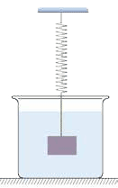
m
水
（a）
（b）
x
t
O
图 2-25 一种阻尼振动装置及其振动图像
在生产生活中，如果想让物体尽快停止振动，需增大阻力。例如，汽车在凹凸不平的路面行驶时会发生剧烈振动，通过减震器（图 2-26）增大阻力，可使振动很快停止。仪表的指针在指示测量结果时常左右摆动，很难准确读数。可让指针摆动时受到适当的阻力，使之迅速停下来，以便于读数。
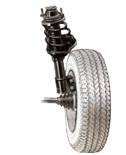
弹簧
减震器
图 2-26 汽车上的减震器
有时我们希望物体在某一段时间内的运动接近简谐运动，则应减小阻力。例如，我们隔一段时间对摆钟进行清洗，并在轴承中加润滑油，这都是为了减小阻力。

2．受迫振动与共振
在实际的振动过程中，阻力总是客观存在的，只能设法减小而不能完全消除。所以，实际的振动如果没有能量的不断补充，最终会停下来。为了获得稳定的振动，通常需要给振动物体施加一个周期性的外力。例如，通电后，电磁打点计时器的振动片在永久磁铁的周期性外力作用下才会上下振动。这种周期性的外力称为驱动力（或强迫力）。在周期性外力作用下产生的振动称为受迫振动（forced vibration）。
受迫振动的周期和振幅遵循什么规律呢？

实验与探究
影响受迫振动周期的因素
安装好实验装置（图 2-27）。匀速转动摇把，摇把对弹簧振子施加周期性的驱动力，使振子做受迫振动，驱动力的周期与摇把转动的周期相同。
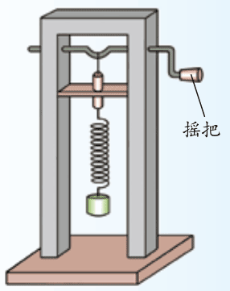
图 2-27 实验装置示意图
先让弹簧振子做自由振动，测量它的固有周期。然后转动摇把，记录摇把转动的周期。待弹簧振子振动稳定后，再记录弹簧振子做受迫振动的周期。改变摇把的转速，重复上述实验步骤。
将弹簧振子做受迫振动的周期与弹簧振子的固有周期、摇把转动的周期进行比较，找出弹簧振子做受迫振动的周期变化规律。

大量实验研究表明，物体做受迫振动时，振动稳定后的周期（或频率）总等于驱动力的周期（或频率），与物体的固有周期（或固有频率）无关。
在上述实验中，我们会发现，摇把转动的周期越接近弹簧振子的固有周期，弹簧振子做受迫振动的振幅就越大。因此，我们猜想：物体做受迫振动时，驱动力的周期会对振幅产生一定的影响。下面我们通过实验进一步探究二者之间的关系。

迷你实验室
共振现象
在支架上拴一条水平细绳，绳上间隔悬挂一些单摆（图 2-28），其中摆 A 和摆 D 的摆长相等（固有周期相同）。
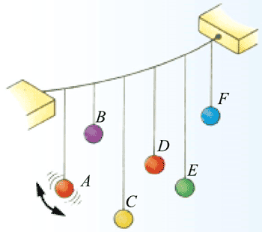
图 2-28 实验装置示意图
将摆 A 拉离平衡位置，由静止释放后，摆 A 的摆动通过张紧的细绳对其他摆施加了一个周期性驱动力，且驱动力的周期等于摆 A 的固有周期，其他摆在此驱动力的作用下做受迫振动。
一段时间后，可发现固有周期与摆 A 周期相差越小的摆振幅越大，与摆 A 周期相同的摆 D 的振幅最大。

上述实验表明，物体做受迫振动时，驱动力的周期（ 或频率 ）与物体的固有周期（或固有频率）相差越小，受迫振动的振幅就越大（图 2-29）。当驱动力的周期（或频率）与物体的固有周期（或固有频率）相等时，受迫振动的振幅达到最大，这种现象称为共振（resonance）。
图 2-29 受迫振动的振幅与驱动力频率的关系
A
O
f
f_{固}

物理聊吧
荡过秋千的人都有这种经验：轻推一下使它微微摆动后，只要按照它的固有频率周期性地施加推力，尽管每次的推力都很小，经过一段时间，秋千也会荡得很高（图 2-30）。这是为什么？请与同学讨论交流。
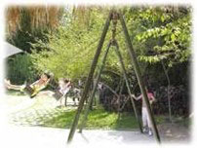
图 2-30 秋千的摆动

3．共振的应用与防止
（1）共振的应用
在生产生活中，共振现象很常见。例如，路面共振破碎机是一种路面破碎机械，用于旧水泥路面的破碎（图 2-31）。它的原理是通过调节振动锤头的振动频率，使其等于或接近水泥路面的固有频率，从而使锤头下的水泥路面因局部范围产生共振而被击碎。这种路面共振破碎机具有破碎效率高、破碎深度大等特点。
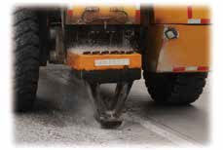
图 2-31 路面共振破碎机破碎路面
音叉共鸣箱（图 2-32）也是应用共振的一个典型例子。把某一频率的音叉插在一端开口的共鸣箱上，当敲击音叉使它振动时，箱内的空气柱能产生共振，发出较响的声音，这种现象称为共鸣。共鸣是一种声共振现象。一些乐器如吉他、二胡、小提琴等，为增大音量，都带有一个共鸣箱。
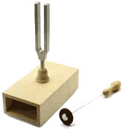
图 2-32 音叉共鸣箱

科学书屋
利用共振粗略测量机器振动频率
如图 2-33 所示，把一些固有频率不同的钢片装在同一个支架上，可制成能粗略测量机器振动频率的装置。将该装置与工作着的机器紧密接触，机器的振动会引起固有频率与机器振动频率最接近的那个钢片产生较大的振幅。读出这个钢片的固有频率，就可粗略了解机器的振动频率。
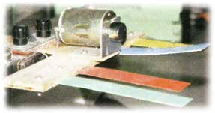
图 2-33 粗测机器的振动频率
（2）共振的防止
有些情况下共振会造成严重后果。例如，轮船航行时，常会受到周期性的海浪冲击而摆动，如果海浪冲击力的频率与轮船的固有频率相同，就会发生共振，轮船可能会剧烈摇摆甚至倾覆。人们常通过改变轮船的航向和速率，使海浪冲击力的频率与轮船的固有频率相差很大，以此防止共振发生。集体列队经过桥梁时要便步走，以防对桥梁形成的周期性驱动力使桥梁发生共振。许多机电设备，如车床、磨床、电锯等，工作时都会伴随不同程度的振动，要防止它们产生共振现象。
科学研究表明，人体各个部位的固有频率不同，如大脑的固有频率为 8 ～ 12 Hz，人的内脏器官的固有频率为 4 ～ 8 Hz。人们在生产生活中接触的各种外界振动源，很容易引起人体器官的共振，对人体造成伤害。因此，接近振动源时，应该设法防止共振对身体造成不良影响。

素养提升
能认识简谐运动的特征，能用公式和图像描述简谐运动，知道单摆周期与摆长、重力加速度的定量关系，能了解受迫振动、共振等的内涵；能说明与简谐运动、受迫振动及共振有关的生产生活中的一些应用实例，能解释一些机械振动现象。具有与机械振动相关的运动观念、相互作用观念和能量观念。
——物理观念

物理在线 同学们可到科技馆或上网查询，调研“鱼洗”等与共振有怎样的联系，进一步了解共振在生产生活中的应用与防止。

科学书屋
塔科马海峡大桥的垮塌
桥梁，特别是悬索桥，很容易受到风力的侵害。1940 年，美国建成了塔科马海峡大桥。然而，几个月后，该桥在实际风速不到设计风速限值三分之一的风力袭击下遭到破坏而垮塌（图 2-34）。从目击者的描述及拍摄的影像可看出，事故的原因是风力引起的强烈振动。这一事故使人们更加重视建筑的风致振动问题。
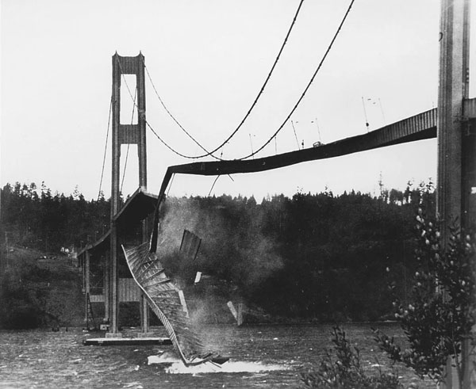
图 2-34 塔科马海峡大桥垮塌瞬间

节练习
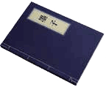
1．我国古代有不少巧妙利用共振现象的记录。例如，在《墨子》中记载：“令陶者为罂，容四十斗以上，固顺之以薄革，置井中，使聪耳者伏罂而听之，审知穴之所在，凿穴迎之。”请查询相关内容，谈谈你对此段话的理解。
参考解答：命令陶匠烧制肚大口小的坛子，大小能容纳四十斗以上，用薄皮革蒙紧坛口放入井内，派听觉灵敏的人伏在坛口上静听传自地下的声音，确切地弄清楚敌方隧道的方位，然后挖隧道与这之相抗。这其中利用了共振原理：被蒙着皮革的陶器相当于一个大的“共鸣箱”，远处敌人走路的振动通过土地传播，带动陶器里面的空气共振，从而产生较响的声音，达到听声辨位的效果。

2．某单摆做阻尼振动的振动图像如图所示。请根据图像比较 A、B 对应时刻，摆球具有的动能、重力势能和机械能的大小，并说明理由。
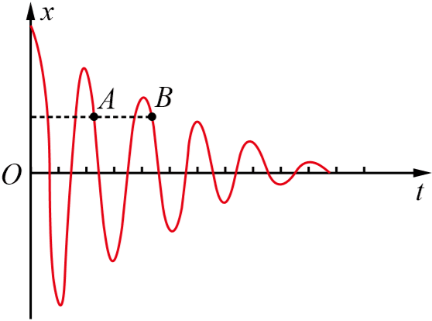
参考解答：A 点的动能大于 B 点的动能；A 点的重力势能等于 B 点的机械能；A 点的机械能大于 B 点的机械能。因为单摆做阻尼振动，所以机械能不守恒，A 点的机械能大于 B 点的机械能；因为在两点所对应的时刻，物体的位移相同，所以重力势能相同，同时可得动能减少。

3．正在运转的机器，当其飞轮以角速度 ω₀ 匀速转动时，机器的振动并不强烈；切断电源，飞轮的转动逐渐慢下来，在某一小段时间内机器却发生了强烈的振动；此后，飞轮转速继续变慢，机器的振动也随之减弱。在机器停下来之后，若重新启动机器使飞轮转动的角速度从 0 较缓慢地增大到 ω₀，在这一过程中
A．机器不一定会发生强烈振动
B．机器一定会发生强烈振动
C．若机器发生强烈振动，则当时飞轮角速度为 ω₀
D．若机器发生强烈振动，则当时飞轮角速度肯定小于 ω₀
参考解答：BD

4．一弹簧振子做受迫振动时的振幅与驱动力频率的关系如图所示。下列说法正确的是
A
O
f
f₂
f₁
f₃
A．假如让振子自由振动，它的频率为 f₂
B．驱动力的频率为 f₂ 时，振子处于共振状态
C．驱动力的频率为 f₃ 时，振子的振动频率为 f₃
D．振子做自由振动时，频率可能为 f₁、f₂ 和 f₃
参考解答：ABC

5．在接近收费口的道路上安装了若干条凸起于路面且与车辆行驶方向垂直的减速带，减速带间距为 10 m，当车辆经过减速带时会产生振动。若某汽车的固有频率为 1.25 Hz，当该车以多大速度行驶在此减速区时颠簸得最厉害？
参考解答：12.5 m/s

6．上海中心大厦高 632 m，上面安装有重达 1 000 t 的风阻尼器。请查阅相关资料，了解它的作用及工作原理。
参考解答：风阻尼器的本质就是一套阻尼系统或称消能减振装置。风阻尼器的主要部分是由钢索悬吊的两个各重约 150 t 的配重物体，悬挂在 90 层（395 m 处）。当强风来袭时。该装置使用传感器来探测风力大小和建筑物的摇晃程度，并通过计算机经由弹簧、液压装置来控制配重物体向反方向运动，从而降低建筑物的摇晃程度。其运作原理就像身处摇晃小船上的人，将身体朝小船晃动的反方向移动，来取得平衡。如果强风从北面刮来，配重物就好比一个巨大的“钟摆”摆向北面，使风阻尼器会产生一种与风向相反的力量，从而化解建筑物的摇晃程度，抵消强风对建筑物的影响。使用了这一装置之后，能把强风加在建筑物上的加速度降低 40% 左右。这样一来，即使遭受强风袭击，建筑内的人也基本感觉不到建筑物的摇晃。另外，风阻尼器也可以降低强震时对建筑物、尤其是建筑物顶部的冲击。

